金英杰直播学院
中医/中西医专业
传染病4
直播笔记
整理教辅:冬虫
2021年1月23日

、

第二节 伤寒
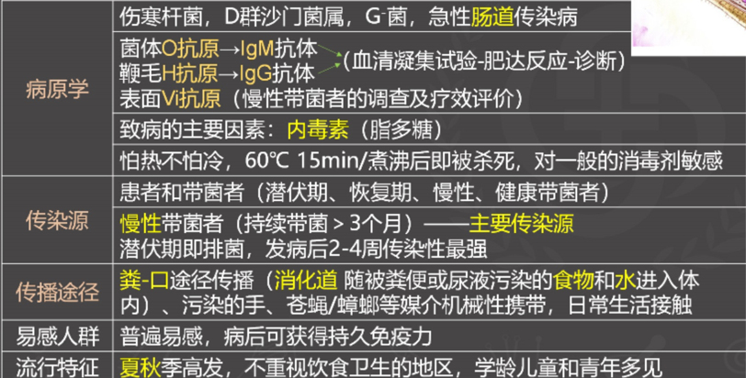
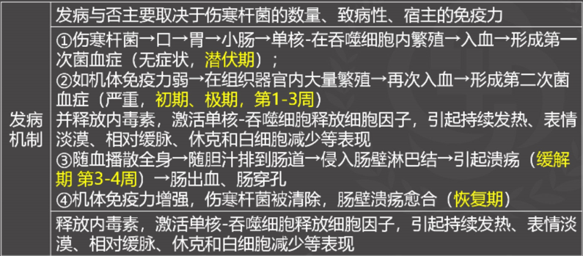
入血伤肠

病理
病理改变主要是:全身单核-吞噬细胞系统的炎性增生反应
“伤寒结节”-特征性病变-病理诊断【单身狗伤心回家】
镜下见淋巴组织内有大量巨噬细胞增生，巨噬细胞内可见被吞噬的淋巴细胞、
红细胞、伤寒杆菌及坏死组织碎屑，称为“伤寒细胞”，聚集成团，称为
“伤寒结节”。
主要病变部位:在回肠未端肠壁的集合淋巴结和孤立淋巴滤泡。
第1周 增生期 淋巴组织增生
第2周 坏死期 淋巴结坏死
第3周 溃疡形成期 溃疡，肠出血/肠穿孔
第4周溃疡愈合期 溃疡愈合，肠出血/肠穿孑
(并发症-肠出血、肠穿孔-多见于病程第2-3周，
第4周仍可能）
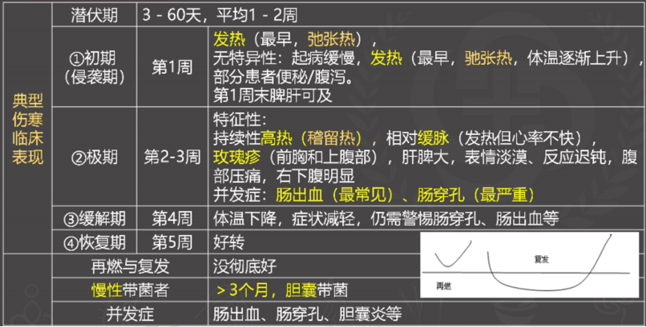
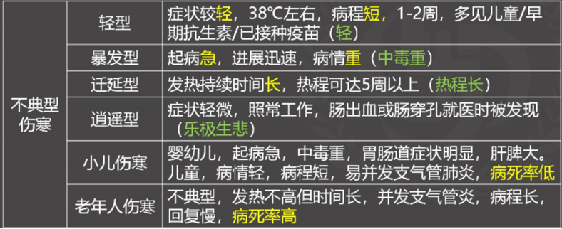

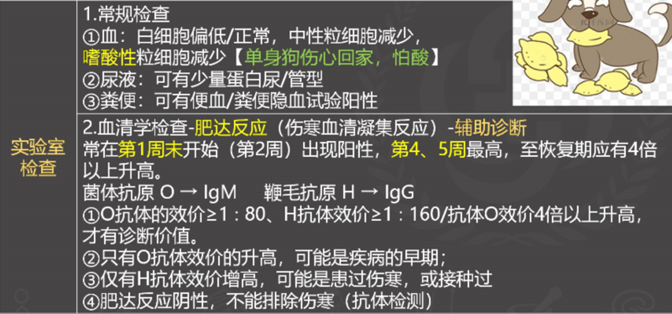
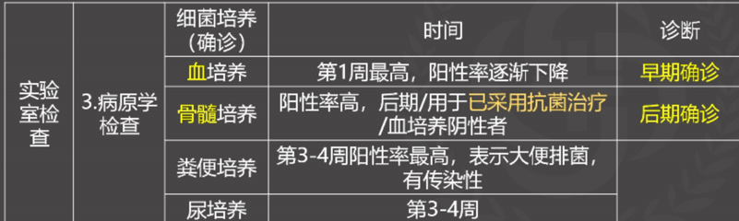
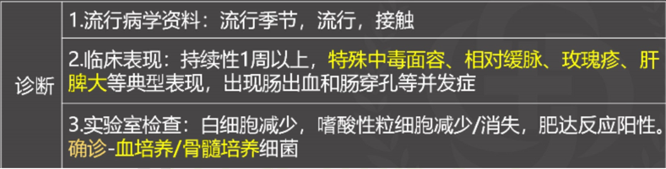

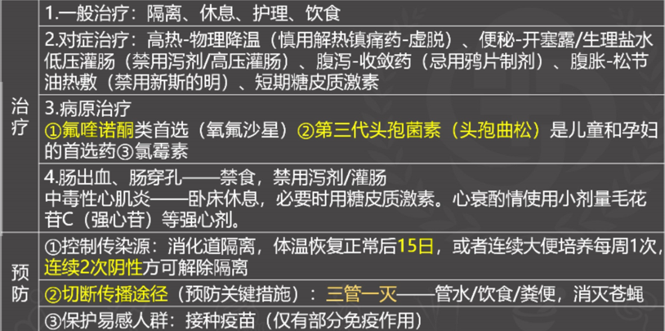

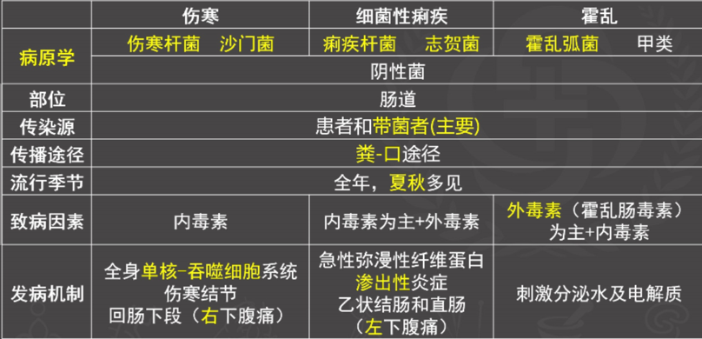
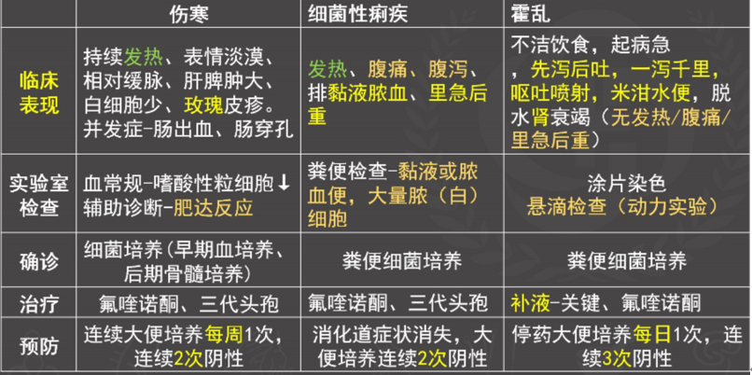

第三节细菌性痢疾（菌痢）★★
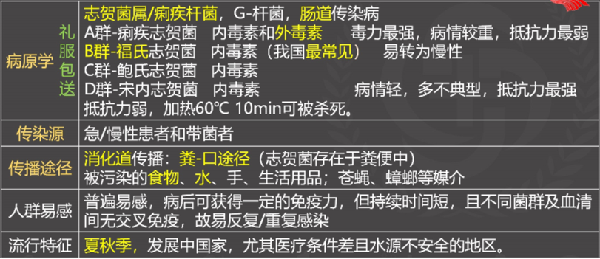

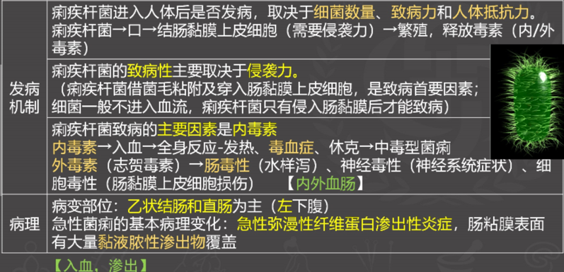
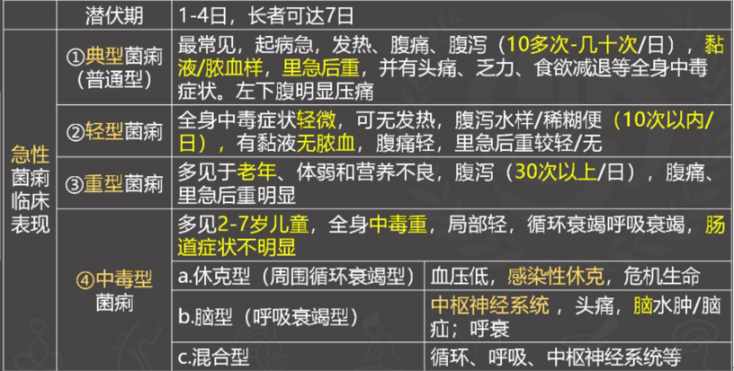

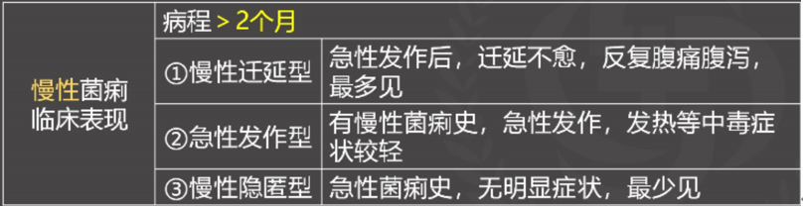

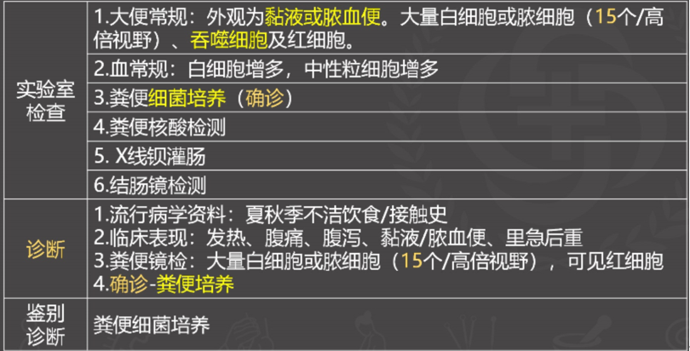

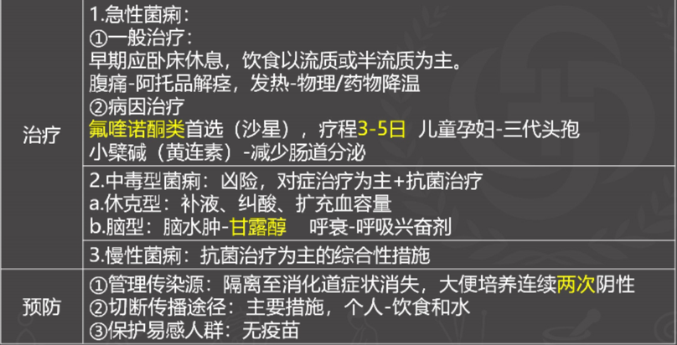

第四节霍乱，★★
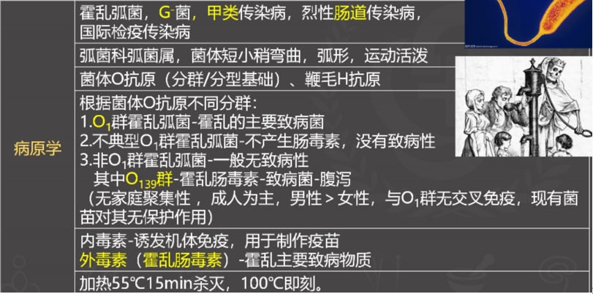

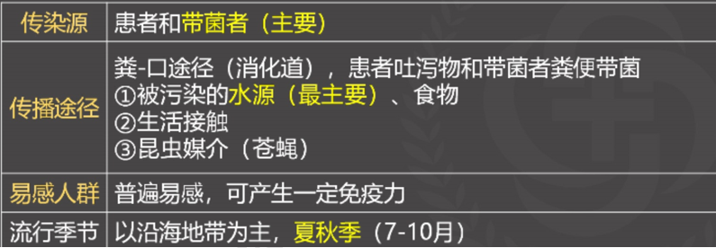

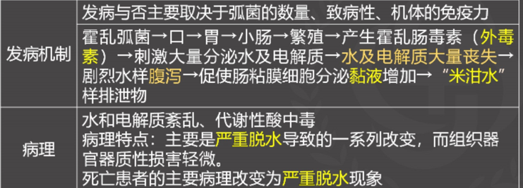
(不入肠细胞，不入血，刺激肠，就脱水）

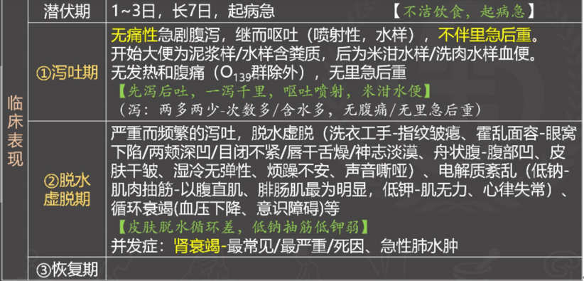

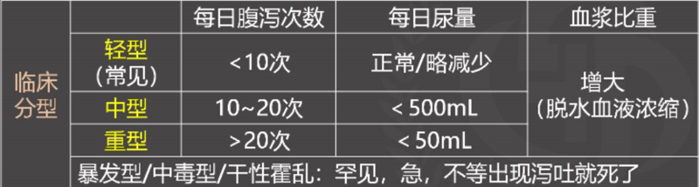

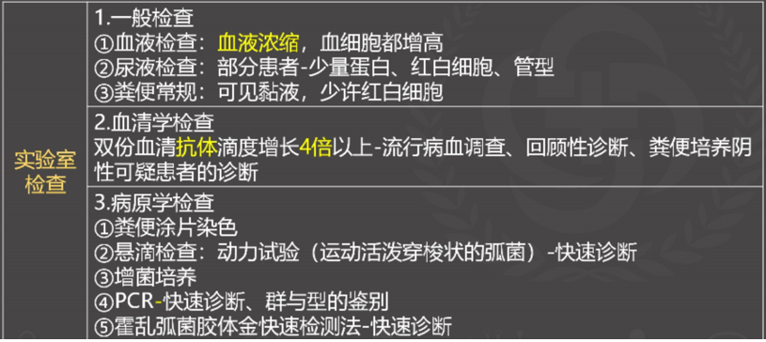

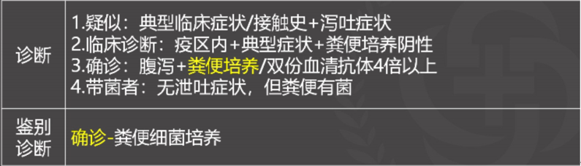

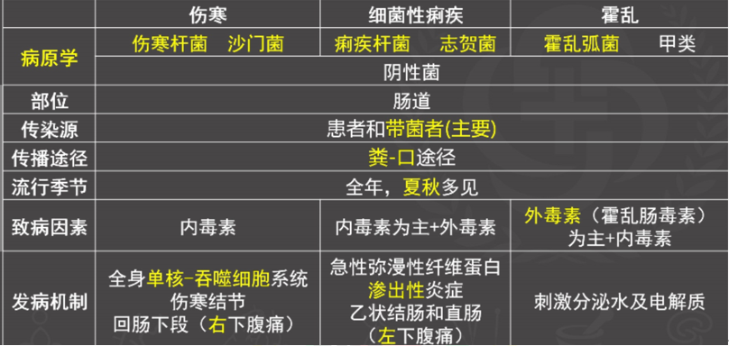

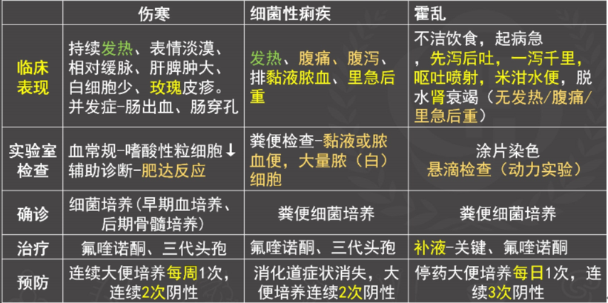

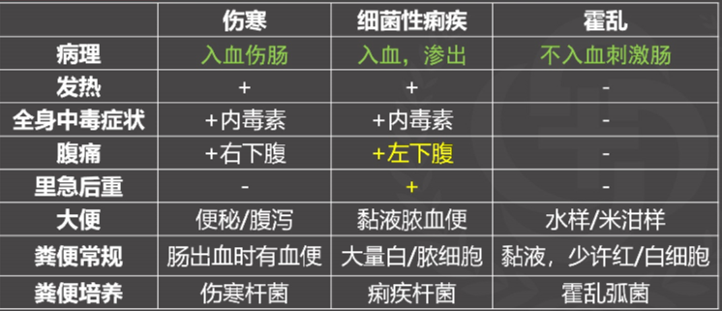
【小人在外惹祸，先泻后吐，不急不痛;
立即便血，坐（左）直又急又痛;
伤心回家，收玫瑰又（右）穿孔】

第五节结核病★★★
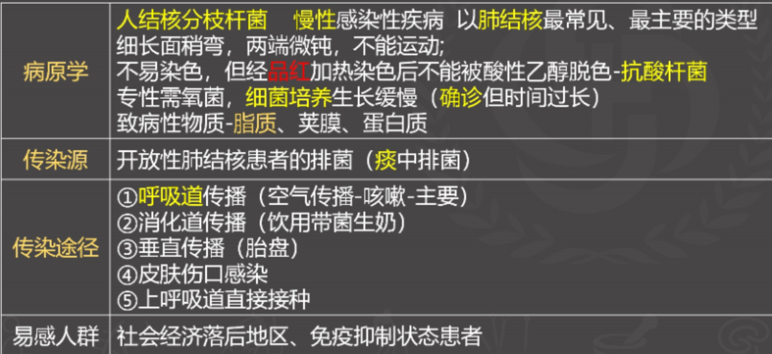

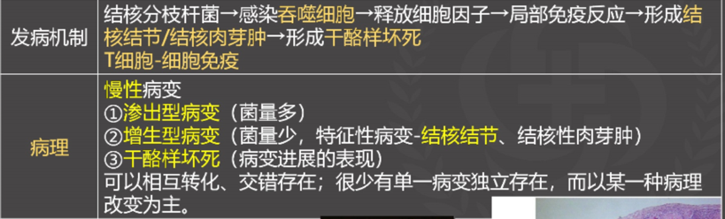

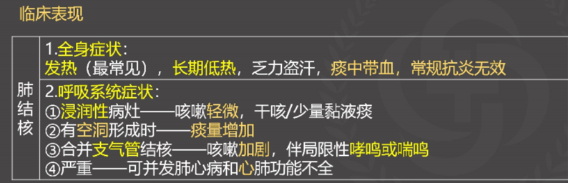

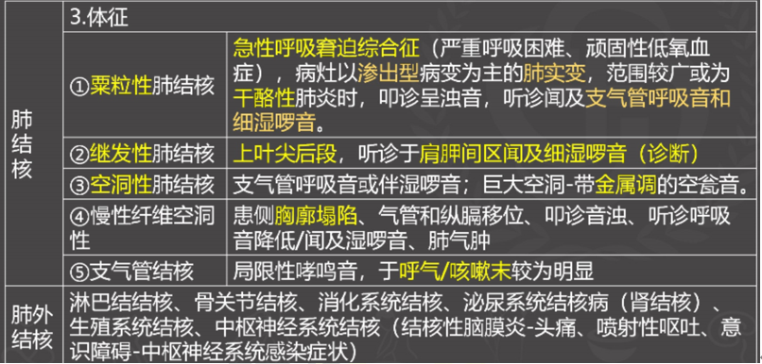

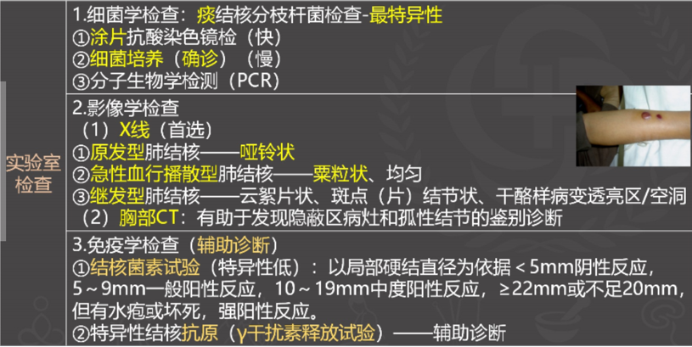

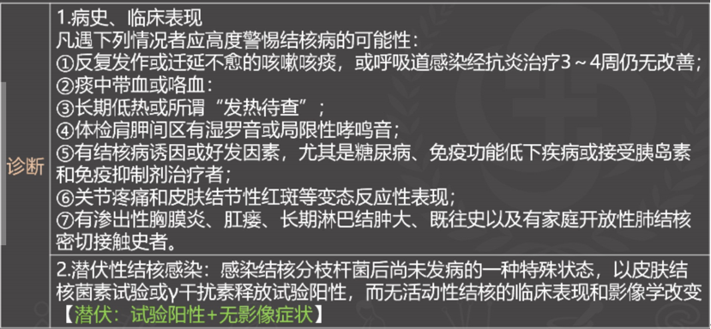

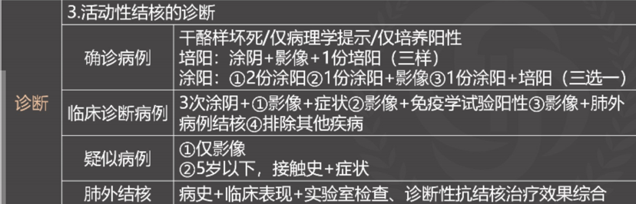

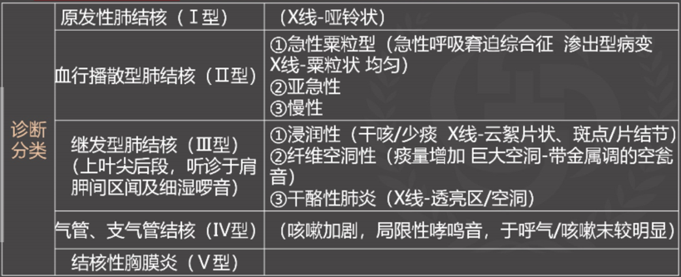
原发哑铃状，急性撒粟粒，呼衰有渗出，继发上尖双胛间，气管呼吸咳嗽未

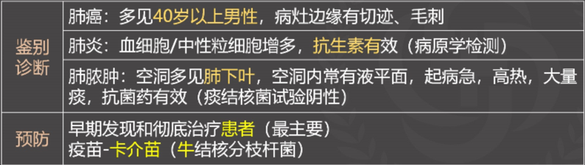

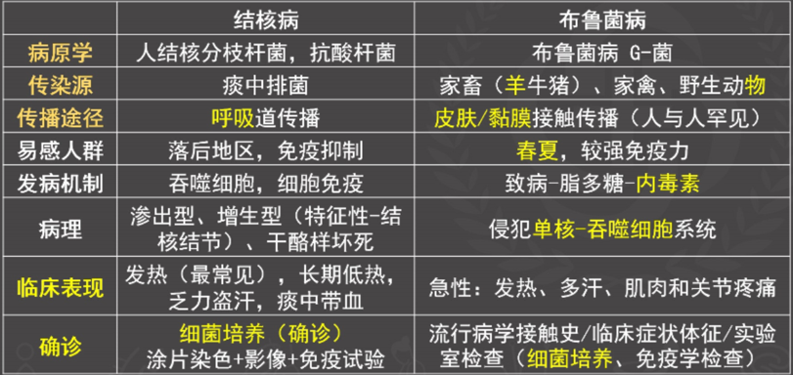

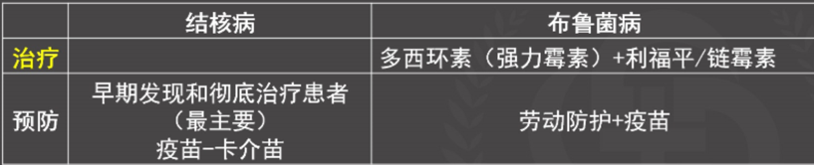

第六节布鲁菌病（波状热)
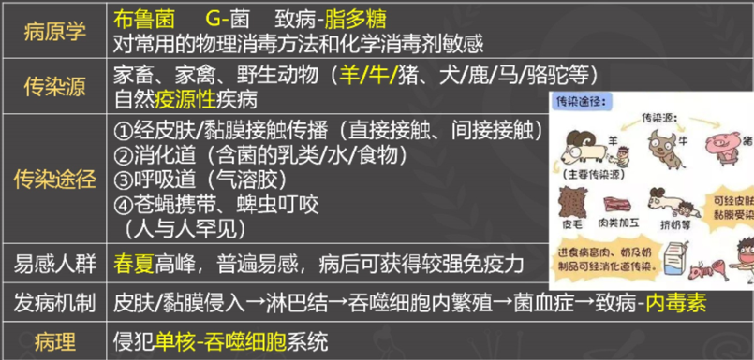

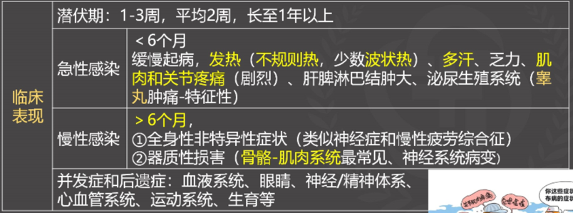

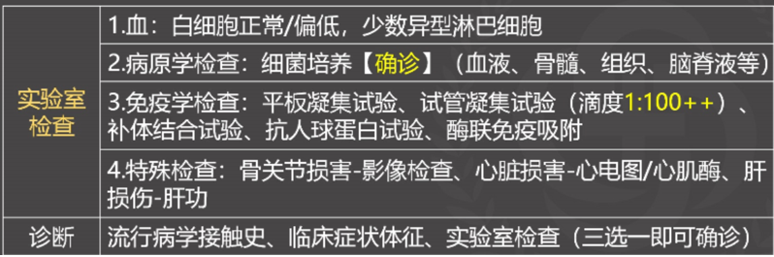

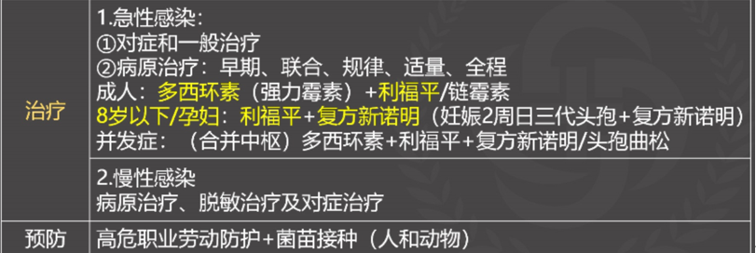

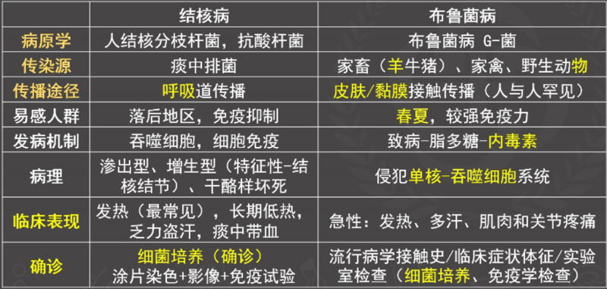

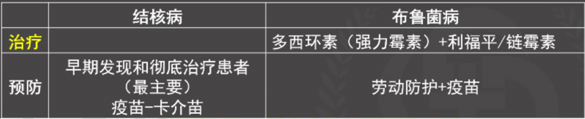

第四章消毒与隔离
第一节消毒
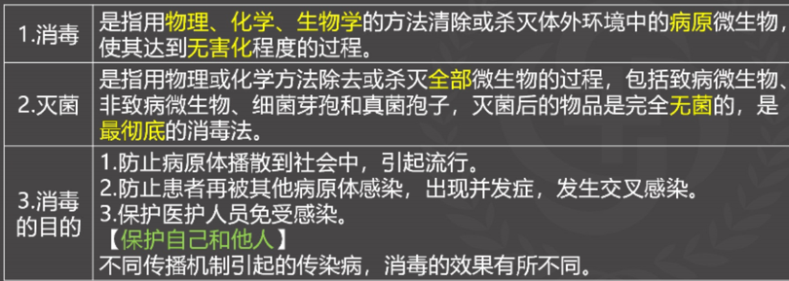
4.消毒的种类
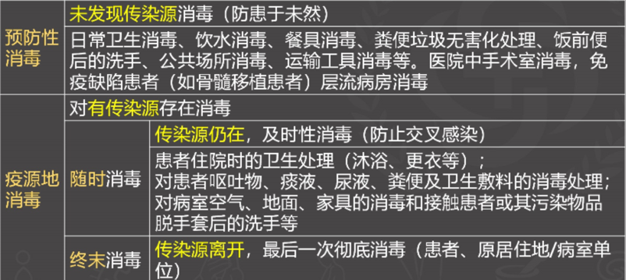
5.消毒方法的分类
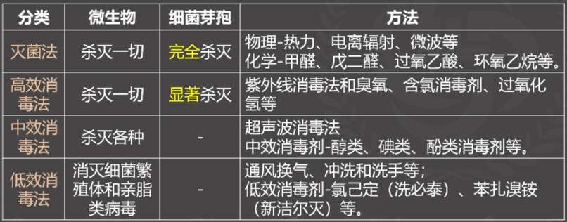

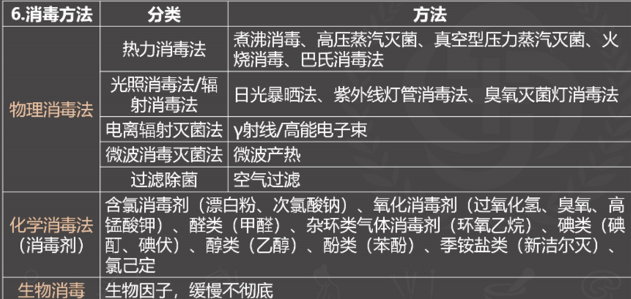

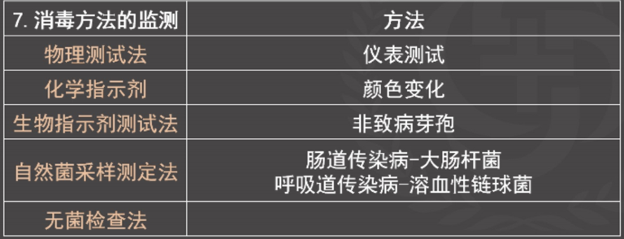
第二节隔离
1.隔离
把传染期内的患者或病原携带者置于不能传染给他人的条件之下，防止
病原体向外扩散，便于管理、消毒和治疗。
2.隔离种类
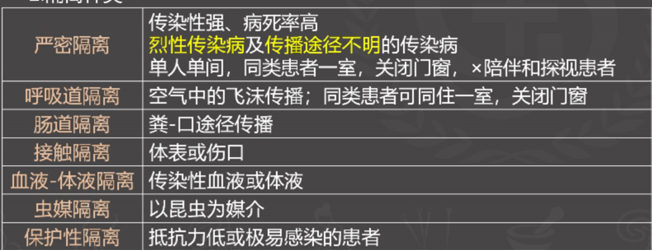
3.隔离的期限
传染病患者的隔离期限是根据传染病的最长传染期而确定的，同时尚应
根据临床表现和微生物检验结果来决定是否可以解除隔离。
某些传染病患者出院后还应追踪观察
第三节医院感染
1.医院感染:是指住院患者在医院内获得的感染，包括在住院期间发生
的感染和在医院内获得出院后发生的感染，但不包括入院前已开始或者入院
时已处于潜伏期的感染。
医院工作人员在医院内获得的感染也属医院感染。
注:入院至发病的时间<潜伏期----不是院内感染
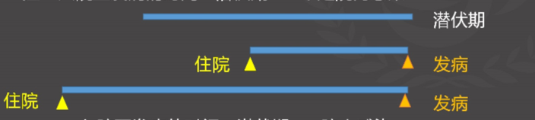
入院至发病的时间>潜伏期----院内感染
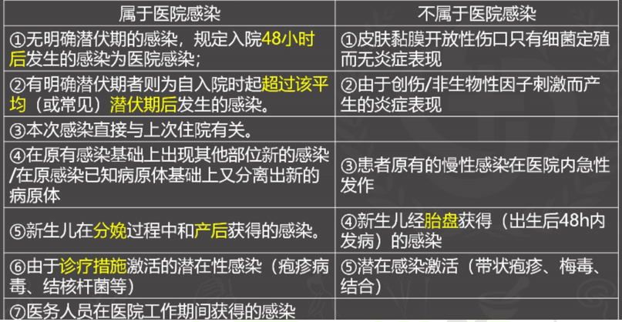

2.临床常见的医院感染:
中心导管相关血流感染、呼吸机相关肺炎（首位)、尿管相关尿路感染、手术部
位感染
3.标准预防:所有患者均被视为具有潜在传染的患者
4.标准预防基本特点:
①双向防护（患者<—→医务人员)
②防止血源性疾病/非血源性疾病传播
③标准预防的隔离措施:空气隔离、飞沫隔离、接触隔离(根据主要传播途径)
5.标准预防技术
洗手、戴手套、穿隔离衣、戴防护眼镜和面罩
重点总结:
1.消毒和灭菌
>消毒-除去/杀灭病原微生物灭菌-除去/杀灭全部微生物
2.消毒的种类
>疫源地消毒（有传染源）∶随时消毒（传染源在)、终末消毒（传染源离开)
>预防性消毒（未发现传染源）
3.消毒方法的分类
灭菌法（杀灭芽孢)
高效（显著杀灭芽孢）、中效（除芽孢外）、低效（繁殖体）消毒法
4.消毒方法
物理、化学、生物
5、隔离期限
根据传染病的最长传染期而确定
6.医院感染
入院至发病的时间>潜伏期
7.医院感染的标准
>无明确潜伏期的感染，入院48小时后发生的感染
>有明确潜伏期者，自入院时起超过该平均（或常见）潜伏期后发生的感染。
8.标准预防的隔离措施
空气、飞沫（微粒）、接触隔离
9.标准预防技术
洗手、戴手套、穿隔离衣、戴防护眼镜和面罩

